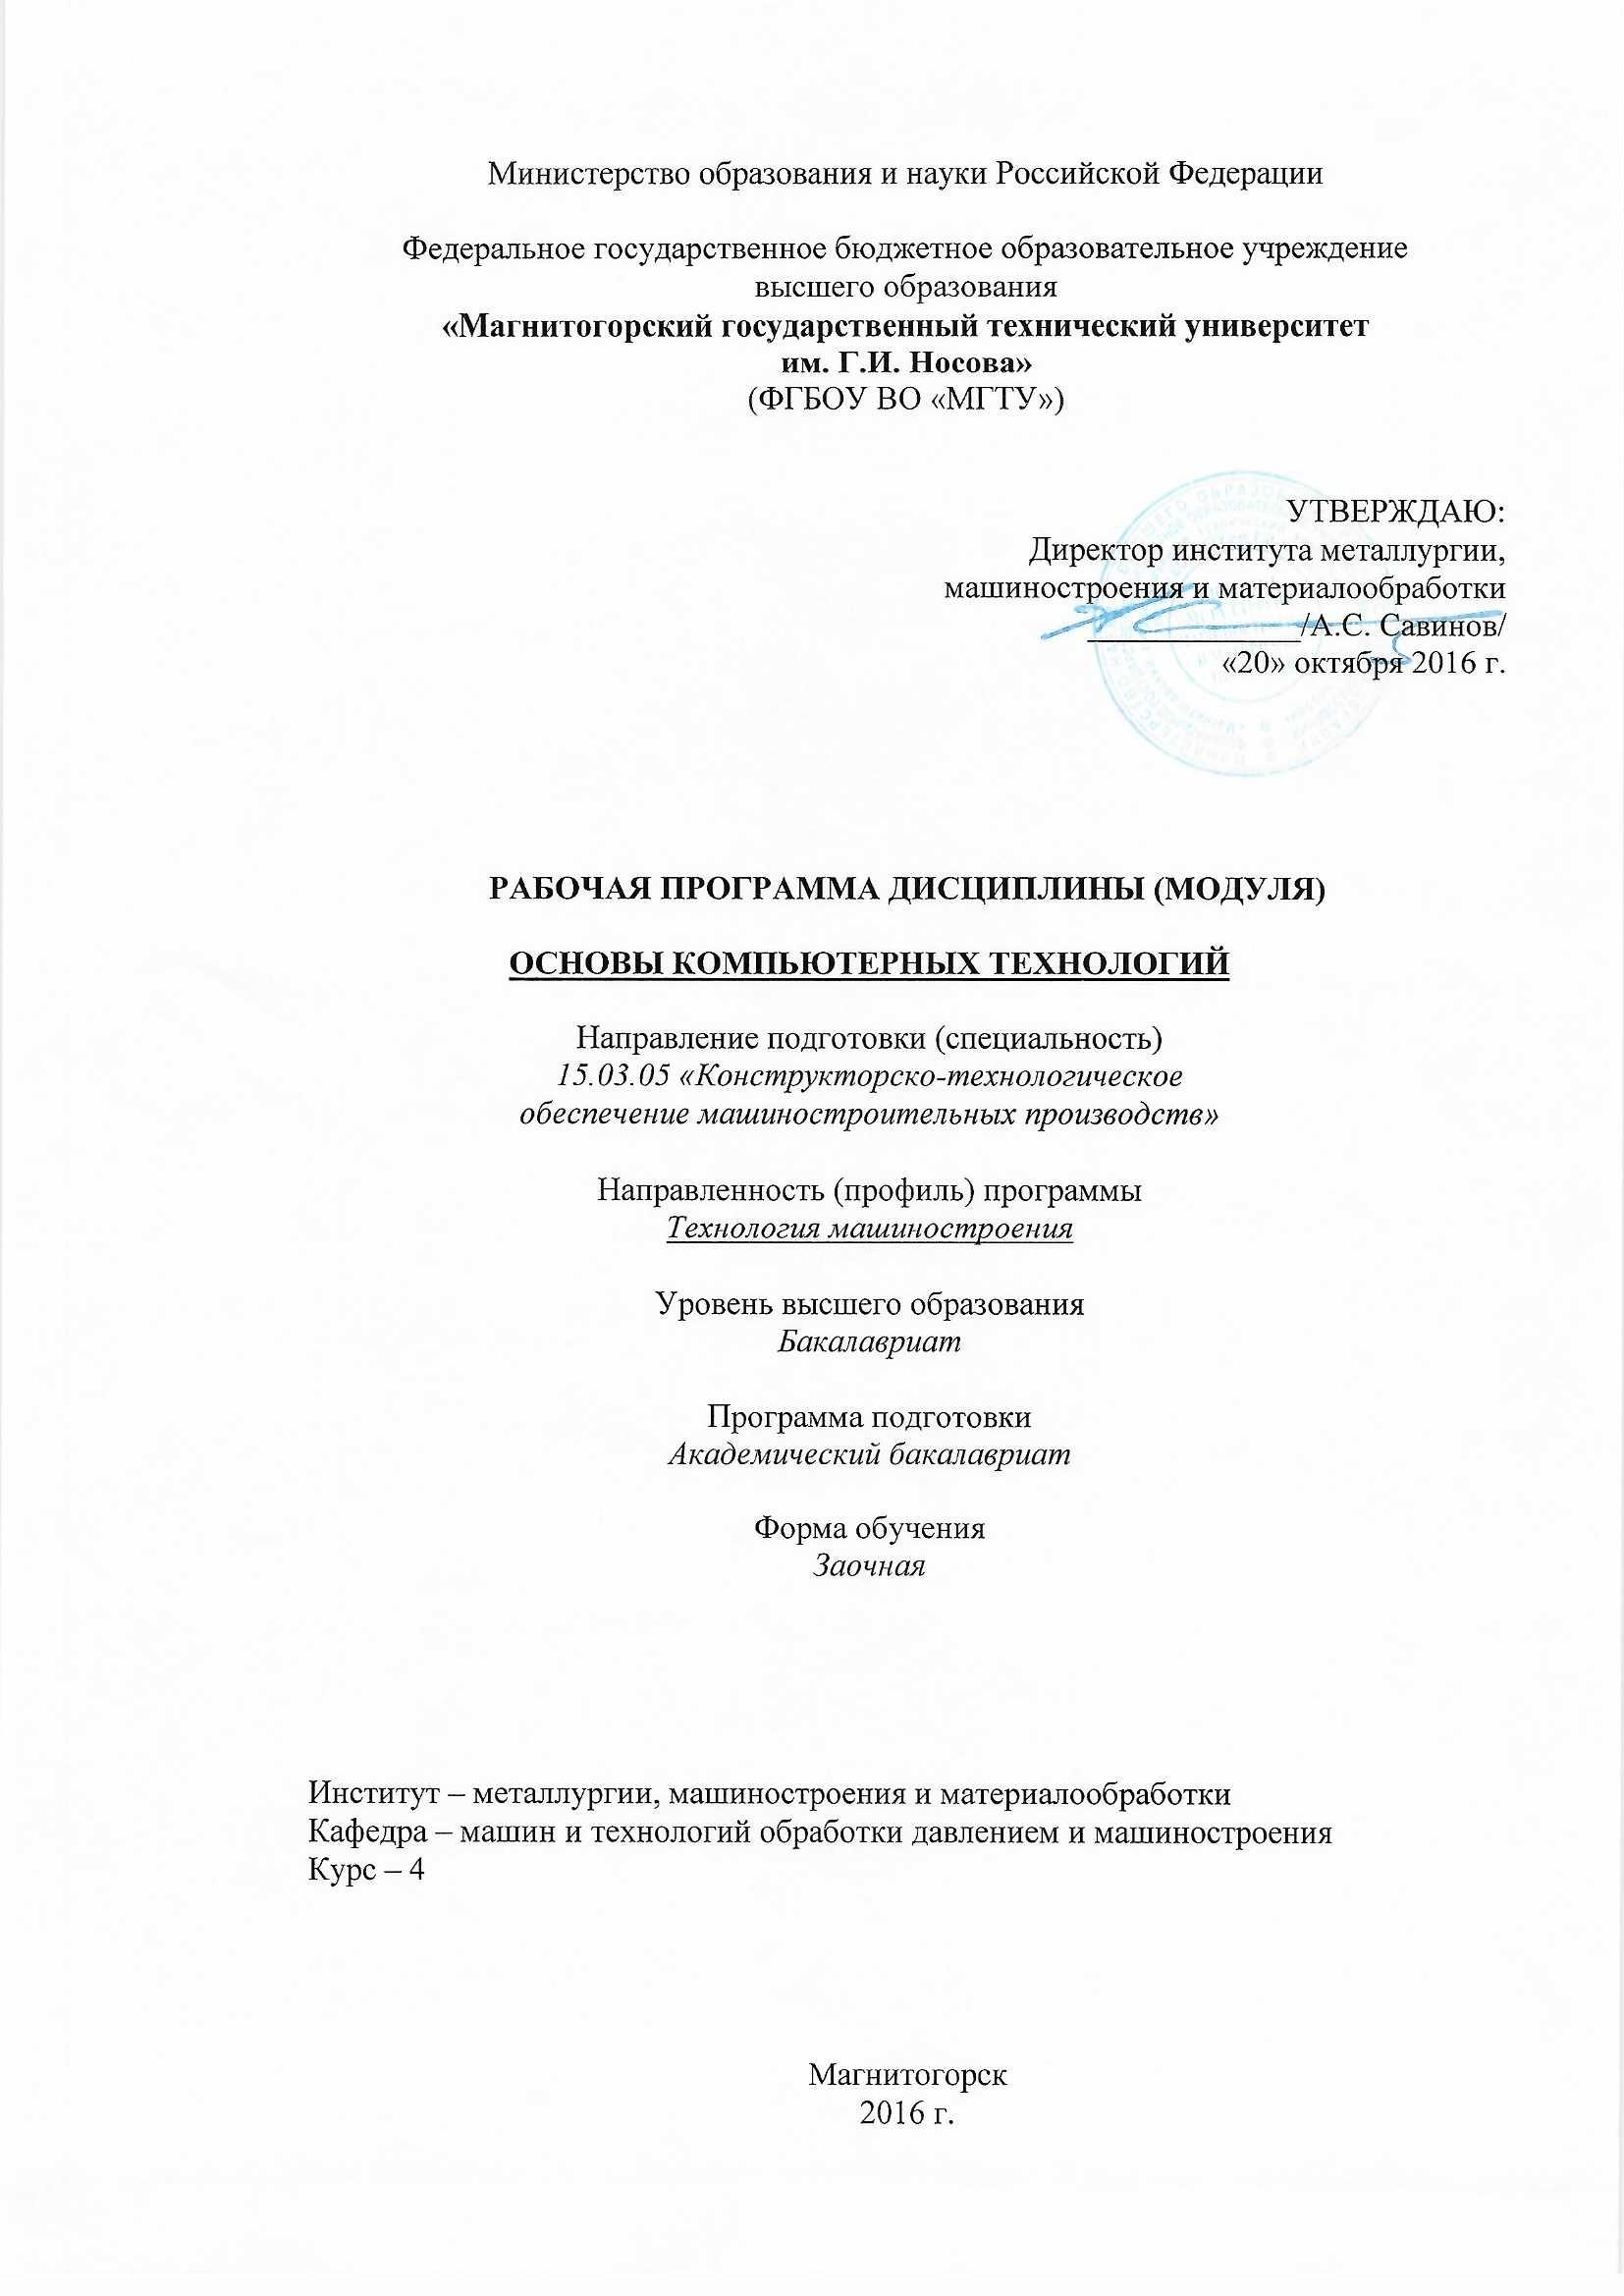

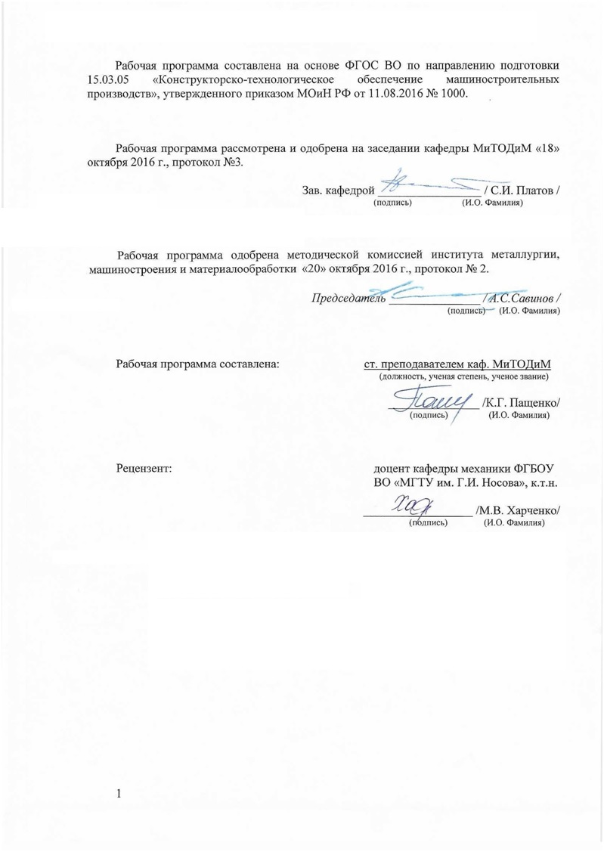

|  |  |
| --- | --- |
|  | |
|  |  |
|  | |
|  |  |
|  | |
|  |  |
|  | |
|  |  |
|  |  |
|  |  |
|  | |
|  |  |
|  | |
|  |  |
|  | |
|  |  |
|  |  |
|  |  |
|  | |
|  |  |
|  | |
|  |  |
|  | |
|  |  |
|  |  |
|  |  |
|  | |
|  |  |
|  | |
|  |  |
|  | |
|  |  |
|  |  |
|  |  |
|  | |
|  |  |
|  | |
|  |  |
|  | |
|  |  |
|  |  |

|  |  |
| --- | --- |
| **1** **Цели** **освоения** **дисциплины** **(модуля)** | |
| Целью освоения дисциплины является овладение обучающими знаниями, умениями и навыками, необходимыми для применения современных компьютерных технологий как в процессе обучения, а так же в процессе технологического проектирования с применением средств виртуального моделирования, как деталей машин, так и технологических процессов их изготовления. | |
|  |  |
| **2** **Место** **дисциплины** **(модуля)** **в** **структуре** **образовательной** **программы** | |
| Дисциплина Основы компьютерных технологий входит в вариативную часть учебного плана образовательной программы.  Для изучения дисциплины необходимы знания (умения, владения), сформированные в результате изучения дисциплин/ практик: | |
| Математика | |
| Физика | |
| Информатика | |
| Знания (умения, владения), полученные при изучении данной дисциплины будут необходимы для изучения дисциплин/практик: | |
| Машиностроительные материалы | |
| Теория машин и механизмов | |
| Методы обеспечения качества в машиностроении | |
| Основы обработки деталей методами поверхностно-пластического деформирования | |
| Основы теории пластичности | |
| Производство заготовок | |
|  |  |
| **3** **Компетенции** **обучающегося,** **формируемые** **в** **результате** **освоения**  **дисциплины** **(модуля)** **и** **планируемые** **результаты** **обучения** | |
| В результате освоения дисциплины (модуля) «Основы компьютерных технологий» обучающийся должен обладать следующими компетенциями: | |
| Структурный  элемент  компетенции | Планируемые результаты обучения |
| ОПК-2 способностью решать стандартные задачи профессиональной деятельности на основе информационной и библиографической культуры с применением информационно-коммуникационных технологий и с учетом основных требований информационной безопасности | |
| Знать | – основные методы, способы и средства получения, хранения, пере- работки информации;  – определение и значение информации в развитии современного общества;  – способы структурирования и оформления информации в доступ- ном для других виде. |
| Уметь | – использовать для решения сложных коммуникативных задач со- временные технические средства и информационные технологии с ис-пользованием традиционных носителей информации, распределенных баз знаний, а также информации в глобальных компьютерных сетях. |
| Владеть | – основными методами обобщения, анализа, обработки, хранения информации в компьютерном проектировании;  – способами приобретения с большой степенью самостоятельности новых знаний с использованием современных образовательных и информационных технологий. |
| ПК-4 способностью участвовать в разработке проектов изделий машиностроения, средств технологического оснащения, автоматизации и диагностики машиностроительных производств, технологических процессов их изготовления и модернизации с учетом технологических, эксплуатационных, эстетических, экономических, управленческих параметров и использованием современных информационных технологий и вычислительной техники, а также выбирать эти средства и проводить диагностику объектов машиностроительных производств с применением необходимых методов и средств анализа | |
| Знать | – технические средства автоматизированного проектирования в металлургическом машиностроении;  – основы трехмерного моделирования технических объектов и моделирования технологических процессов металлургических машин,  – все способы обработки и анализа результатов моделирования. |
| Уметь | – осуществлять проектирование технических объектов, технологических процессов с использованием применяемых в металлургическом машиностроении САПР,  – использовать при э проектировании технических объектов все существующие блоки и возможности ПО. |
| Владеть | – навыками расчета и силовых, прочностных и энергетических параметров металлургических машин и оборудования;  – навыками проводить эксперименты по заданным методикам с обработкой и анализом результатов. |

|  |  |  |  |  |  |  |  |  |  |
| --- | --- | --- | --- | --- | --- | --- | --- | --- | --- |
|  | **4.** **Структура,** **объём** **и** **содержание** **дисциплины** **(модуля)** | | | | | | | | |
| Общая трудоемкость дисциплины составляет 3 зачетных единиц 108 акад. часов, в том числе:  – контактная работа – 10,1 акад. часов:  – аудиторная –10 акад. часов;  – внеаудиторная – 0,1 акад. часов  – самостоятельная работа – 94 акад. часов;  – подготовка к зачёту – 3,9 акад. часа  Форма аттестации - зачет | | | | | | | | | |
|  |  |  |  |  |  |  |  |  |  |
| Раздел/ тема  дисциплины | | Курс | Аудиторная  контактная работа  (в акад. часах) | | | Самостоятельная работа студента | Вид самостоятельной  работы | Форма текущего контроля успеваемости и  промежуточной аттестации | Код компетенции |
| Лек. | лаб.  зан. | практ. зан. |
| 1. Раздел 1 | | |  | | | | | | |
| 1.1 Перспективы развития инновационных технологий в машиностроении.  Глобальная сеть Интернет и локальные сервисы МГТУ им. Г.И. Носова | | 3 |  |  | 2 | 32 | Изучение литературы, подготовка конспекта,  доклада | Защита лабораторной работы | ОПК-2, ПК-4 |
| Итого по разделу | | |  |  | 2 | 32 |  |  |  |
| 2. Раздел 2 | | |  | | | | | | |
| 2.1 Создание презентаций. Особенности ра-боты с текстовыми редакторами. Основы формирования отчетов с применением компьютерных технологий | | 3 |  |  | 4/2И | 32 | Изучение литературы, подготовка конспекта, доклада | Защита лабораторной работы,  Контрольная работа | ОПК-2, ПК-4 |
| Итого по разделу | | |  |  | 4/2И | 32 |  |  |  |
| 3. Раздел 3 | | |  | | | | | | |
| 3.1 Основные расчетные программы, используемые в инженерной практике. Графическое отображение объектов.  Создание рисунков и анимации | | 3 |  |  | 4/2И | 30 | Изучение литературы, подготовка конспекта, доклада | Устный опрос,  Контрольная работа | ОПК-2, ПК-4 |
| Итого по разделу | | |  |  | 4/2И | 30 |  |  |  |
| Итого за семестр | | |  |  | 10/4И | 94 |  | зачёт |  |
| Итого по дисциплине | | |  |  | 10/4И | 94 |  | зачет | ОПК-2,ПК-4 |

|  |
| --- |
| **5** **Образовательные** **технологии** |
|  |
| В ходе реализации видов учебной работы в качестве образовательных технологий в преподавании данной дисциплины используются:  Традиционные формы обучения с использованием инновационных методов:  - классические лекции для ознакомления с основными положениями, понятиями и закономерностями компьютерных технологий, проводимые с использованием мультимедийного оборудования;  Активные и интерактивные формы обучения:  - вариативный опрос;  - устный опрос;  - совместная работа в малых группа (подгруппах) с анализом конкретных ситуаций по темам лабораторных работ.  Информационные технологии применяются для ознакомления со стандартами, чтения электронных учебников, справочной и периодической литературы по темам дисциплины при выполнении самостоятельной работы. |
|  |
| **6** **Учебно-методическое** **обеспечение** **самостоятельной** **работы** **обучающихся** |

Самостоятельная работа студентов подразделяется на аудиторную, которая происходит как во время практических занятий, так и на плановых консультациях, и на внеаудиторную, происходящую во время подготовки студентами отчётов по лабораторным и рефератов.

***Перечень теоретических вопросов к зачету:***

1. Порядок работы при создании деталей и сборок.

2. Вид по стрелке, местный вид, местный разрез, выносной элемент, разрез/сечение, вид с разрывом.

3. Инструментальные панели и дерево модели.

4. Приемы работы с ассоциативными видами, включая заполнение основной надписи чертежа.

5. Управление изображением: масштаб, сдвиг, поворот.

6. Общие сведения о параметризации, принципы наложения связей ограничений.

7. Управление видимостью элементов, цветом и свойствами поверхности объектов.

8. Все существующие в системе способы наложения связей и ограничений, включая фиксацию объектов.

9. Создание основания детали операциями выдавливания, вращения, кинематической операцией и операцией по сечениям, а также использованием детали-заготовки.

10. Работа с переменными, задание зависимостей между параметрическими переменными.

11. Приклеивание и вырезание дополнительных элементов, включая методы проецирования существующих объектов в эскиз.

12. Работа с объектами спецификаций, внутренние и внешние объекты спецификации.

13. Дополнительные конструктивные элементы: скругления и фаска, круглое отверстие, ребро жесткости, тонкостенная оболочка, уклон, линия разъема.

14. Общие особенности измерений.

15. Условное обозначение резьбы.

16. Измерения в пространстве, включая массо-центровочные характеристики модели.

17. Сечение поверхностью и по эскизу.

18. Работа с библиотеками эскизов, включая редактирование библиотек конструкторских элементов.

19. Массивы по сетке, по концентрической сетке, вдоль кривой, зеркальная копия.

20. Работа с библиотеками моделей, включая создание такой библиотеки.

21. Вспомогательные оси всех типов.

22. Библиотека стандартных изделий.

23. Вспомогательные плоскости всех типов.

24. Библиотека материалов и сортаментов.

25. Добавление компонента из файла, создание компонента на месте.

26. Общие сведения о печати документов, включая фильтры и настройки.

27. Добавление стандартного изделия м вставка одинаковых компонентов.

28. Печать моделей.

29. Все существующие в системе виды сопряжений компонентов сборки.

30. Импорт и экспорт моделей и документов.

31. Изменение порядка построения, исключение объектов из расчетов.

32. Сохранение в растровый формат.

33. Редактирование компонентов сборки в окне и на месте.

34. Работа с переменными, задание зависимостей между параметрическими переменными.

35. Редактирование сопряжений.

36. Задание положения компонента в сборке: сдвиг поворот, фиксация, перестроение сборки.

37. Общие сведения об ассоциативных видах, дерево построения чертежа, настройка параметров.

38. Моделирование деталей из листового материала.

39. Стандартные виды, произвольный и проекционный виды.

40. Требования к эскизам всех формообразующих операций.

**Темы для самостоятельной работы:**

Тема 1. Перспективы развития инновационных технологий в машиностроении

Тема 2. Глобальная сеть Интернет и локальные сервисы МГТУ им. Г.И. Носова

Тема 3. Создание презентаций

Тема 4. Особенности работы с текстовыми редакторами. Основы формирования отчетов с применением компьютерных технологий

Тема 5. Основные расчетные программы, используемые в инженерной практике

Тема 6. Графическое отображение объектов.

Тема 7. Создание рисунков и анимации.

|  |
| --- |
| **7** **Оценочные** **средства** **для** **проведения** **промежуточной** **аттестации** |

**а) Планируемые результаты обучения и оценочные средства для проведения промежуточной аттестации:**

| Структурный элемент  компетенции | Планируемые результаты обучения | Оценочные средства |
| --- | --- | --- |
| **Код и содержание компетенции ОПК-2-** **способностью решать стандартные задачи профессиональной деятельности на основе информационной и библиографической культуры с применением информационно-коммуникационных технологий и с учетом основных требований информационной безопасности.** | | |
| Знать | * основные методы, способы и средства получения, хранения, переработки информации; * определение и значение информации в развитии современного общества; * способы структурирования и оформления информации в доступном для других виде. | ***Перечень теоретических вопросов к зачету:***   1. Порядок работы при создании деталей и сборок. 2. Вид по стрелке, местный вид, местный разрез, выносной элемент, разрез/сечение, вид с разрывом. 3. Инструментальные панели и дерево модели. 4. Приемы работы с ассоциативными видами, включая заполнение основной надписи чертежа. 5. Управление изображением: масштаб, сдвиг, поворот. 6. Общие сведения о параметризации, принципы наложения связей ограничений. 7. Управление видимостью элементов, цветом и свойствами поверхности объектов. 8. Все существующие в системе способы наложения связей и ограничений, включая фиксацию объектов. 9. Создание основания детали операциями выдавливания, вращения, кинематической операцией и операцией по сечениям, а также использованием детали-заготовки. 10. Работа с переменными, задание зависимостей между параметрическими переменными. 11. Приклеивание и вырезание дополнительных элементов, включая методы проецирования существующих объектов в эскиз. 12. Работа с объектами спецификаций, внутренние и внешние объекты спецификации. 13. Дополнительные конструктивные элементы: скругления и фаска, круглое отверстие, ребро жесткости, тонкостенная оболочка, уклон, линия разъема. 14. Общие особенности измерений. 15. Условное обозначение резьбы. 16. Измерения в пространстве, включая массо-центровочные характеристики модели. 17. Сечение поверхностью и по эскизу. 18. Работа с библиотеками эскизов, включая редактирование библиотек конструкторских элементов. 19. Массивы по сетке, по концентрической сетке, вдоль кривой, зеркальная копия. 20. Работа с библиотеками моделей, включая создание такой библиотеки. |
| Уметь | * использовать для решения сложных коммуникативных задач современные технические средства и информационные технологии с использованием традиционных носителей информации, распределенных баз знаний, а также информации в глобальных компьютерных сетях. | Практическая работа №1  **Кодирование информации. Перевод чисел из двоичной системы счисления в десятичную систему.**  Цель работы: Ознакомиться с основными видами информационных технологий. |
| Владеть | * основными методами обобщения, анализа, обработки, хранения информации в компьютерном проектировании; * способами приобретения с большой степенью самостоятельности новых знаний с использованием современных образовательных и информационных технологий. | Проанализировать современные технические средства реализации информационных процессов. |
| **Код и содержание компетенции ПК-4-** **способностью участвовать в разработке проектов изделий машиностроения, средств технологического оснащения, автоматизации и диагностики машиностроительных производств, технологических процессов их изготовления и модернизации с учетом технологических, эксплуатационных, эстетических, экономических, управленческих параметров и использованием современных информационных технологий и вычислительной техники, а также выбирать эти средства и проводить диагностику объектов машиностроительных производств с применением необходимых методов и средств анализа** | | |
| Знать | * технические средства автоматизированного проектирования в металлургическом машиностроении; * основы трехмерного моделирования технических объектов и моделирования технологических процессов металлургических машин, * все способы обработки и анализа результатов моделирования. | ***Перечень теоретических вопросов к зачету:***   1. Вспомогательные оси всех типов. 2. Библиотека стандартных изделий. 3. Вспомогательные плоскости всех типов. 4. Библиотека материалов и сортаментов. 5. Добавление компонента из файла, создание компонента на месте. 6. Общие сведения о печати документов, включая фильтры и настройки. 7. Добавление стандартного изделия м вставка одинаковых компонентов. 8. Печать моделей. 9. Все существующие в системе виды сопряжений компонентов сборки. 10. Импорт и экспорт моделей и документов. 11. Изменение порядка построения, исключение объектов из расчетов. 12. Сохранение в растровый формат. 13. Редактирование компонентов сборки в окне и на месте. 14. Работа с переменными, задание зависимостей между параметрическими переменными. 15. Редактирование сопряжений. 16. Задание положения компонента в сборке: сдвиг поворот, фиксация, перестроение сборки. 17. Общие сведения об ассоциативных видах, дерево построения чертежа, настройка параметров. 18. Моделирование деталей из листового материала. 19. Стандартные виды, произвольный и проекционный виды. 20. Требования к эскизам всех формообразующих операций. |
| Уметь | * осуществлять проектирование технических объектов, технологических процессов с использованием применяемых в металлургическом машиностроении компьютерных технологий, * использовать при э проектировании технических объектов все существующие блоки и возможности ПО. | Практическая работа №2  **Произвести испытания, необходимые для определения свойств материалов.**  Цель работы: Ознакомиться с компьютерными технологиями в машиностроении. |
| Владеть | * навыками расчета и силовых, прочностных и энергетических параметров металлургических машин и оборудования; * навыками проводить эксперименты по заданным методикам с обработкой и анализом результатов. | Разрабатывать типовые и собственные алгоритмы решения силовых, прочностных и энергетических параметров металлургических машин. |

**б) Порядок проведения промежуточной аттестации, показатели и критерии оценивания:**

Промежуточная аттестация по дисциплине «Основы компьютерных технологий»включает теоретические вопросы, позволяющие оценить уровень усвоения обучающимися знаний, умений и владений, и проводится в форме опроса с учетом выполнения заданий по практическим работам.

Показатели и критерии оценивания:

# – на оценку «зачтено» – обучающийся демонстрирует высокий уровень сформированности компетенций, всестороннее, систематическое и глубокое знание учебного материала, свободно отвечает по теме реферата.

# – на оценку «не зачтено» – обучающийся не может показать знания на уровне воспроизведения и объяснения информации, не может показать знание учебного материала и отвечать по теме реферата.

|  |
| --- |
|  |
|  |
| **8** **Учебно-методическое** **и** **информационное** **обеспечение** **дисциплины** **(модуля)** |
| **а)** **Основная** **литература:** |
| 1. Мухутдинов, А. Р. Основы моделирования и оптимизации материалов и процессов в Microsoft Excel : учебное пособие / А. Р. Мухутдинов, З. Р. Вахидова, М. Р. Файзуллина. — Казань: КНИТУ, 2017. — 172 с. — ISBN 978-5-7882-2216-5. — Текст : электронный // Лань: электронно-библиотечная система. — URL: <https://e.lanbook.com/book/138361>  2. Зубарев, Ю. М. Математические основы управления качеством и надежностью изделий: учебное пособие / Ю. М. Зубарев. — Санкт-Петербург: Лань, 2017. — 176 с. — ISBN 978-5-8114-2405-4. — Текст : электронный // Лань : электронно-библиотечная система. — URL: <https://e.lanbook.com/book/91887> (дата обращения: 12.11.2020). — Режим доступа: для авториз. пользователей.  Морозова, И. Г. Современные проблемы металлургии, машиностроения и материалообработки : учебное пособие / И. Г. Морозова, М. Г. Наумова, И. И. Басыров. — Москва : МИСИС, 2018. — 52 с. — ISBN 978-5-906953-41-4. — Текст : электронный // Лань : электронно-библиотечная система. — URL: <https://e.lanbook.com/book/115285> (дата обращения: 12.11.2020). — Режим доступа: для авториз. пользователей |
| **б)** **Дополнительная** **литература:** |
| 1. Пен, Р. З. Статистические методы математического моделирования, анализа и оптимизации технологических процессов : учебное пособие / Р. З. Пен, В. Р. Пен. — Санкт-Петербург : Лань, 2020. — 308 с. — ISBN 978-5-8114-4926-2. — Текст : электронный // Лань : электронно-библиотечная система. — URL: <https://e.lanbook.com/book/142356> |
|  |
| **в)** **Методические** **указания:** |
| 1. Варфоломеева Т. Н. Практикум по программированию в DELPHI. Основные элемен-ты библиотеки визуальных компонентов [Электронный ресурс] : практикум / Т. Н. Варфоломеева, С. А. Повитухин ; МГТУ. - Магнитогорск : МГТУ, 2018. - 1 электрон. опт. диск (CD-ROM). - Режим доступа: https://magtu.informsystema.ru/uploader/fileUpload?name=3519.pdf&show=dcatalogues/1/1514333/3519.pdf&view=true. - Макрообъект. - ISBN 978-5-9967-1173-4. - ISBN 978-5-9967-1104-8.  2. Логунова О. С. Сборник заданий по информатике для программистов [Электронный ресурс] / О. С. Логунова, Е. А. Ильина, Ю. Б. Кухта ; МГТУ. - Магнитогорск : МГТУ, 2011. - 1 электрон. опт. диск (CD-ROM). - Режим доступа: <https://magtu.informsystema.ru/uploader/fileUpload?name=1246.pdf&show=dcatalogues/1/1123424/1246.pdf&view=true>. - Макрообъект. |

|  |
| --- |
| **г)** **Программное** **обеспечение** **и** **Интернет-ресурсы:** |
|  |
|

**Интернет-ресурсы:**

1. Национальная информационно-аналитическая система – Российский индекс научного цитирования (РИНЦ). – URL:https://elibrary.ru/project_risc.asp.

2. Поисковая система Академия Google (Google Scholar). – URL:https://scholar.google.ru/.

3. Информационная система – Единое окно доступа к информационным ресурсам. – URL: http://window/edu.ru/.

**9 Материально-техническое обеспечение дисциплины**

Материально-техническое обеспечение дисциплины включает:

| Тип и название аудитории | Оснащение аудитории |
| --- | --- |
| Учебные аудитории для проведения занятий лекционного типа | Доска, мультимедийный проектор, экран |
| Учебные аудитории для проведения лабораторных занятий, групповых и индивидуальных консультаций, текущего контроля и промежуточной аттестации | Персональные компьютеры с пакетом MS Office, выходом в Интернет и с доступом в электронную информационно-образовательную среду университета;  Комплекс тестовых заданий для проведения рубежного и промежуточного контроля |
| Помещения для самостоятельной работы обучающихся | Персональные компьютеры с пакетом MS Office, выходом в Интернет и с доступом в электронную информационно-образовательную среду университета |
| Помещения для хранения и профилактического обслуживания учебного оборудования | Шкафы для хранения учебно-методической документации, учебного оборудования и учебно-наглядных пособий |